

高爾夫》澳門國際賽第三天，瑞德、歐提茲並排爭冠

2025年3月22日

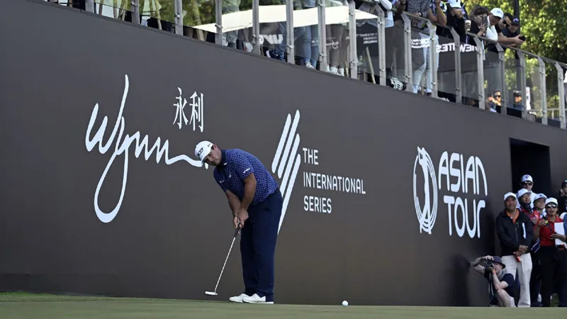
【羅開新聞中心Thomas LO綜合報導 圖／Asian Tour】四個月前才在LINK Hong Kong Open（香港公開賽）勇奪亞巡賽首勝的美國名將Patrick Reed（派崔克‧瑞德），星期六打出六十七桿，第三天領先成績榜，只不過身旁多了同樣在利夫聯賽的墨西哥選手Carlos Ortiz（卡洛斯‧歐提茲），兩人都以總成績低於標準十六桿，並列領先International Series Macau presented by Wynn（澳門國際系列賽）五十四洞成績榜。
開局打出六十三桿單獨領先，第二天六十四桿獨行，瑞德今天在Macau Golf & Country Club（澳門高爾夫鄉村俱樂部）抓六鳥、交出三個柏忌的六十七桿，以總成績低於標準十六桿，第三天領先成績榜。
昨天狂飆六十一桿的歐提茲，今天在第八洞擒獲一頭老鷹、加上後九洞的三隻小鳥，只在第十四洞出現唯一柏忌，交出低標四桿的六十六桿，追上領先出發的瑞德，兩人總桿數都是一百九十四桿。
「比賽有點混亂，我錯過了很多推桿，」現年三十四歲的前名人賽冠軍瑞德說：「我的三個柏忌是兩次三推，而且我在第十四洞將球推出了果嶺。是的，這裡有幾個很難攻的球洞，但每個人都必須打好它們。我需要把球打得更靠近球洞，然後希望能推入球。」
歐提茲說：「整體來說還不錯。這一輪打得不錯。我大部分時間都在進攻。我覺得自己打得不錯。雖然沒有昨天打得好（第二輪打出了六十一桿），但這一輪還不錯。明天一定要盡可能打出低桿。」
德國選手Dominic Foos（多米尼克‧福斯）、美國選手Jason Kokrak（傑森‧寇克拉克）兩人今天都是低標五桿的六十五桿，以總成績低於標準十三桿，並列成績榜第三位。
來自澳洲的Lucas Herbert（盧卡斯‧赫伯特）打出六十九桿，以總成績低標十一桿，單獨排名第五。
兩週前笑傲LIV Golf Hong Kong（香港利夫賽）的西班牙名將Sergio Garcia（瑟吉歐‧賈西亞）、辛巴威的Kieran Vincent（基蘭‧文森），兩人都是六十九桿，以總成績低於標準十桿，並列在第六位。
並列第八是一個九人集團，澳洲選手Nick Voke（尼克‧佛克）打出六十四桿、來自芬蘭的Kalle Samooja（卡雷‧沙穆亞）六十五桿、德國選手Maximilian Rottluff（馬克希米連‧羅特魯夫）、美國選手Peter Uihlein（彼特‧威雷恩）兩人六十六桿、印度選手Yuvraj Sandhu（尤瓦傑‧山都）、南韓選手Wooyoung Cho（趙祐瑛）、韓裔加拿大選手Richard T. Lee（李泰勳）三人都是六十七桿、哥倫比亞的Sebastian Munoz（沙巴斯提恩‧慕尼歐茲）六十九桿、澳洲選手Travis Smyth（崔維斯‧史邁斯）七十一桿，總成績都是低於標準九桿。
我國選手王偉軒（Wang Wei-hsuan）今天連續兩天收平標準七十桿，以總成績低於標準一桿，並列在第五十三位。
這場總獎金二百萬美元的亞巡賽同時扮演英國公開賽國際資格系列賽的角色，週日下午將提供三張前進Royal Portrush Golf Club（皇家波特拉許高爾夫俱樂部）的入場券。

